- 登录http://www.5000aaa.com/
- 点击

- 选择尚无账号
- 填写您的学生资料
- 设定账号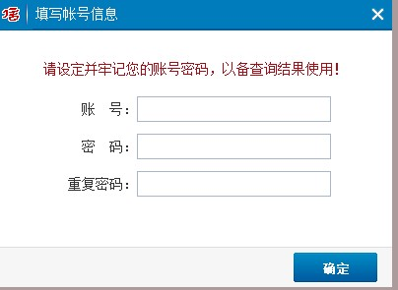
6、点击同意邀请
7、返回首页点击填写问卷

